



**ЧТО ТАКОЕ CNKI**

**CNKI (China National Knowledge Infrastructure)** - крупнейшая платформа для доступа к научной информации Китая, аккумулирующая более 90% информационных ресурсов КНР: журналы, диссертации, газеты, материалы конференций, ежегодники, справочники, электронные книги, энциклопедии, патенты, стандарты, результаты научно-технических достижений, нормативно-правовые акты и другие документы. Более 500 миллионов единиц научной литературы от более чем 700 крупных издательств из 80 стран.

Пользователями CNKI являются более 32000 организаций в материковом Китае и более 1600 организаций за его пределами, включая 500 (76%) лучших университетов мира, а также множество исследовательских и аналитических центров, связанных с изучением Китая.

**РЕСУРСЫ CNKI**



**Doctoral Dissertations & Masters’ Theses**

**Newspapers**

**Academic Journals**

***Докторские и магистерские диссертации***

Научные достижения и результаты крупных национальных исследовательских проектов. Диссертации крупнейших университетов Китая, включая Китайскую Академию наук, Китайскую Академию общественных наук, государственные ключевые лаборатории и др.



***Газеты***

Авторитетные издания, спонсируемые правительством на уровне префектуры и выше; газеты, основанные крупными издательскими группами; отраслевые газеты, оказывающие значительное влияние на конкретную отрасль и ориентированные на профессиональную аудиторию.



***Научные электронные журналы***

Крупнейшая в мире полнотекстовая база данных академических журналов, опубликованных в материковом Китае: цифровые технологии, информатика, медицина и здравоохранение, архитектура, сельское хозяйство, астрономия, химия, физика, литература, история, философия, политика, образование, экономика и менеджмент и др.

20 млн статей

659 наименований

4,5 млн магистерских диссертаций

484 000 докторских диссертаций

58 млн статей

8 530 журналов



***Англоязычный контент***

Платформа, предоставляющая доступ к англоязычным ресурсам, опубликованным в Китае. Широкий спектр научных работ по всем академическим дисциплинам; журналы, книги, диссертации, материалы конференций, ежегодники, словари.



***Ежегодники***

Крупнейшая полнотекстовая база данных ежегодников, отражающая развитие политических процессов, экономики, культуры, медицины и здравоохранения Китая нанациональном, региональном и локальном уровнях*.*



***Материалы конференций***

Материалы конференций, проводимых крупнейшими сообществами, университетами и научно-исследовательскими институтами Китая, а также международных конференций, проводимых в Китае с 1999 года, и частично - с 1953 года.

**Academic Reference**

**Yearbooks**

**Conference Proceedings**

5 370 наименований

14,5 млн рефератов

2,6 млн полнотекстовых статей

43 500 томов

3,5 млн статей

40 140 наименований

**КАК CNKI МОЖЕТ ПОМОЧЬ**

Исследуйте границы науки и техники Китая

В последние годы принципы публикации журналов в Китае в области науки постоянно совершенствуются. Инвестиции в научно-исследовательскую деятельность неуклонно увеличиваются, а сообщество исследователей постоянно растет, что приводит к большому количеству научных достижений. Научные журналы Китая демонстрируют результаты этих достижений, помогая исследовать самые актуальные и перспективные для Китая области науки и технологий, к примеру, высокоскоростные железные дороги, 5G, современная медицина, наука об окружающей среде и многое другое.

**Медицина и здравоохранение**

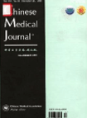 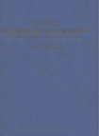 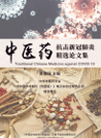

**Цифровые технологии и информатика**

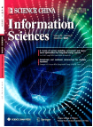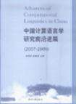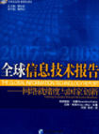

Ebook: *Traditional Chinese Medicine Against COVID-19 (Chinese& English)*

Yearbook: *Yearbook of Health in the People's Republic of China (English)*

Journal: *Chinese Medical Journal (English)*

Yearbook: *The Global Information Technology Report (Chinese)*

Proceeding: *Advances of Computational Linguistics in China (Chinese)*

Journal: *Science China-Information Sciences (English)*

**Понимание китайской культуры**

За последние несколько лет инициатива "Один пояс — один путь" привела к более тесным отношениям между Китаем и странами Центральной и Восточной Европы. Между Китаем и Россией увеличивается количество совместных проектов в области культуры и образования, где приоритетная роль отводится взаимному обмену. CNKI поможет глубже узнать китайскую культуру, укрепить взаимопонимание и способствовать культурному обмену между двумя странами.

Journal: *Scientia Agricultura Sinica (Chinese)*

Journal: *Engineering (English)*

Yearbook: *China Construction Machinery Industry Yearbook (Chinese)*

Yearbook: *China Agricultural Development Report (English)*

**Инжиниринг**

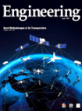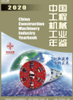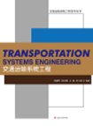

Proceeding: *Proceedings of International Conference on Agricultural and Biosystem Engineering (English)*

**Сельское хозяйство**

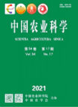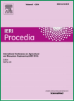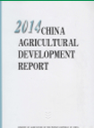

Ebook: *Transportation Systems Engineering (English)*

Academic Monographic Serials: *International Chinese Language Education*

**КАК ПОЛУЧИТЬ ДОСТУП К РЕСУРСАМ CNKI**

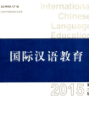

Journal: *National Arts*

Journal: *Chinese Culture*

Reference Works: *Dictionary of Traditional Chinese Medicine*

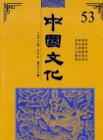

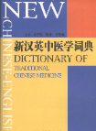

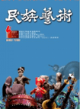

CNKI предлагает получить бесплатный тестовый доступ на 3 месяца к базам данных:

* [China Academic Journals Full-text Database](https://oversea.cnki.net/kns?dbcode=CJFQ)
* [China Doctoral Dissertations and Masters’ Theses Full-text Database](https://oversea.cnki.net/kns?dbcode=CDMD)
* [China Core Newspapers Full-text Database](https://oversea.cnki.net/kns?dbcode=CCND)
* [China/International Proceedings of Conference Full-text Database](https://oversea.cnki.net/kns?dbcode=CIPD)
* [China Yearbooks Full-text Database](https://oversea.cnki.net/kns?dbcode=CYFD)
* [Academic Monographic Serials Database](https://oversea.cnki.net/kns?dbcode=CCJD)

***Основные ресурсы***

* [China Patent Full-text Database](https://oversea.cnki.net/kns?dbcode=SCOD)
* [China Economy & Society Data Research](https://data.oversea.cnki.net/chn)
* [National Population Census of China](https://tongji.oversea.cnki.net/npccen/Engnavi/navidefault.aspx)
* [CNKI E-Books](https://book.oversea.cnki.net/CCGBWEB/Book/Index)
* [China Reference Works Online](https://gongjushu.oversea.cnki.net/oversea/)
* [Academic Reference](https://ar.cnki.net/ACADREF)
* [China Data Insights](https://cdi.cnki.net/)

***Англоязычные ресурсы***

***Узкотематические ресурсы***

* *медицина*
* *искусство*
* *право*
* [Traditional Chinese Medicine Knowledge Service Platform](https://eng.tcm.cnki.net/)
* [China Art Library](https://cadt.cnki.net/en/)
* [China Legal Knowledge Integrated Database](https://en.oversea.cnki.net/law/default.aspx)

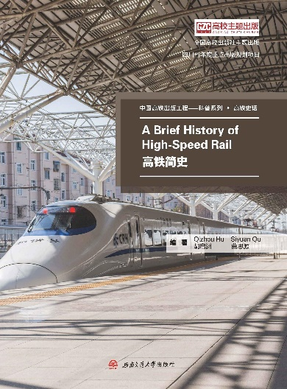

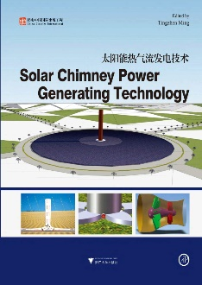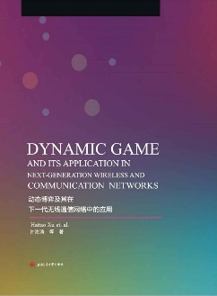

По всем вопросам обращайтесь в ООО «МИВЕРКОМ»

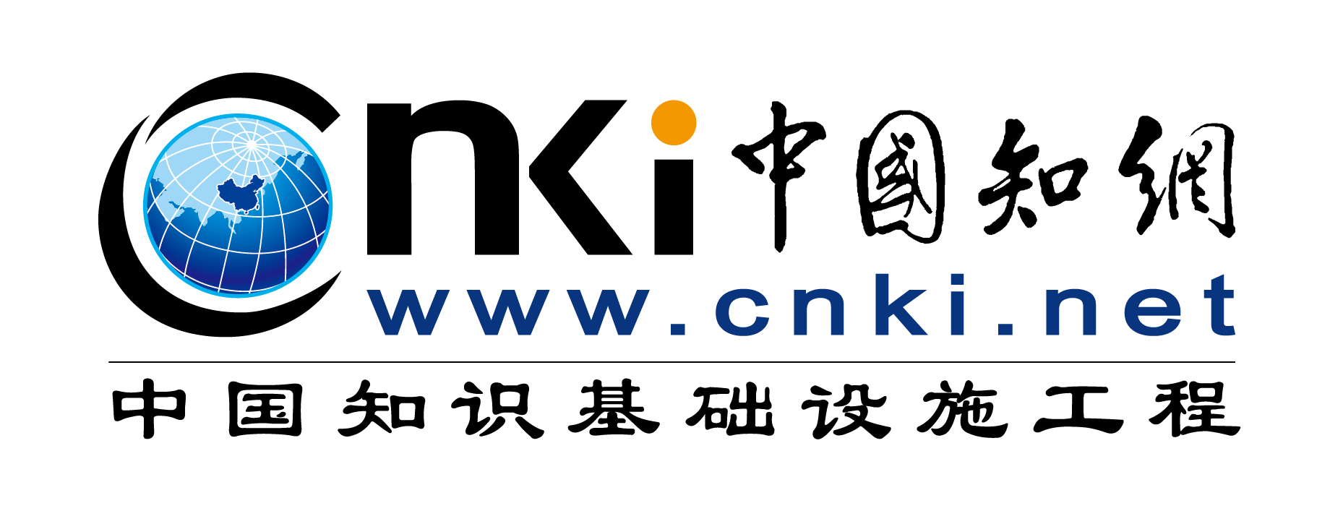 [info@mivercom.ru](mailto:info@mivercom.ru)